„Spotkania z książką”
W I półroczu roku szkolnego 2023/2024 dzieci z klas I-III uczestniczyły w lekcji pt. „Bohaterem być kiedyś i dziś” przeprowadzonej w ramach akcji BohaterON w Twojej Szkole 2023 upamiętniającej 79. rocznicę wybuchu Powstania Warszawskiego i pielęgnującej pamięć o uczestnikach tego wydarzenia. Dzieci wysłuchały opowiadania Elizy Piotrowskiej pt. „Jak zostałem bohaterem” w formie audiobooka uzupełnionego ilustracjami. W ten sposób historia stała się dla nich żywa, zrozumiała i inspirująca.
Wydarzenie z zakresu edukacji historyczno-patriotycznej odbyło się w ramach szkolnej akcji czytelniczej „Spotkania z książką”. Głównym celem akcji jest promowanie czytelnictwa i zachęcanie uczniów do czytania, a także wyrabianie nawyków pożytecznego spędzania wolnego czasu.
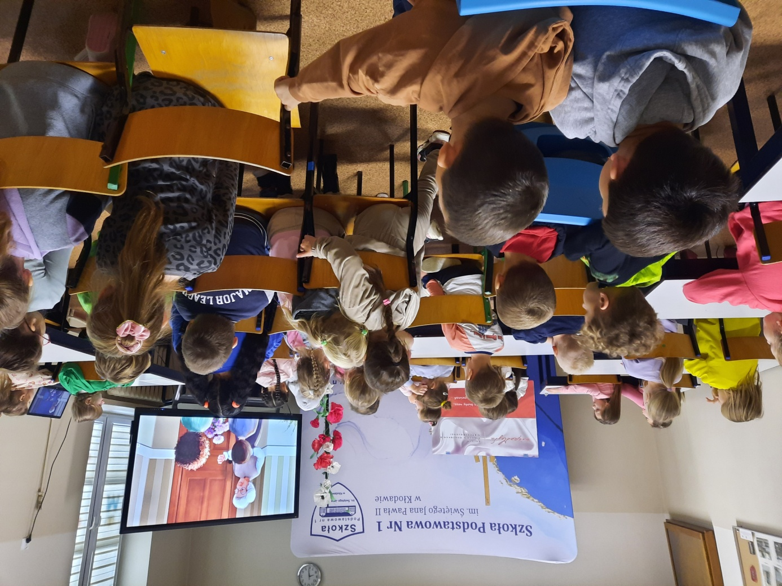
Akcję czytelniczą „Spotkania z książką” w naszej szkole prowadzą panie bibliotekarki Elżbieta Dąbrowa i Aleksandra Jankowiak. Oprócz wspólnego czytania opowiadań, bajek, baśni i wierszy dzieci biorą udział w zajęciach warsztatowych związanych z tematyką wybranego utworu.

